文 档：
密 级：低
编 号：ES

以太网转485bootloader使用简介

日期：2014-12-04
青岛东软载波科技股份有限公司
以太网转485设备bootloader在原st集中器bootloader基础上，进行驱动、调整功能精简得来，只保留基本的升级包下载、验证、更新等功能。现将bootloader基本功能及对系统的要求进行说明。

基本功能

信息打印
设备上电后，bootloader会以19200,8，none，1的属性打印相关信息到dbug串口。若串口在3s内输入小写的“s”，则进入升级模式，在升级模式中，除非系统重新上电或者输入相关命令，设备不会重启或者进入应用程序。
在程序下载、校验、升级等过程中，会有相关汉语打印信息给出。
进入升级模式后，设备会打印以下相关信息：
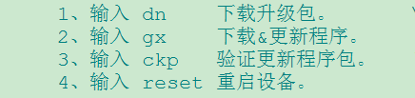
根据提示输入命令，可执行对应功能。
若3s内没有s输入，系统自动检测外部flash有无升级包，有升级包则自动更新程序，并删除相关升级包数据。
若无更新包，系统进入应用程序。

下载升级包
输入dn，并回车。
本功能将上位机的命令下载到spi flash中，但不会搬运到内部flash中。系统重启后，会进行更新包检测，并升级。

下载&更新程序
输入gx，并回车；
本功能将下载更新数据包，下载完毕进行校验，校验成功自动升级。

验证更新数据包
输入ckp,并回车。
查看spi flash内有无更新数据包，并进行crc校验，若有升级包，切升级包未更新到内部flash，验证结果显示“升级包验证无误!”；若程序已更新到内部flash、校验错误、程序大小不匹配，均会导致验证失败。

重启设备
输入reset，并回车。
设备自动重启。

系统基本要求
Bootloader程序占用了系统flash的0x8000000到0x8003FFF的空间，并且由于系统默认中断向量表在0x8000000的位置开始，因此应用程序在最终编译的时候，应当设置其中断向量表一起程序起始地址偏移0x4000的位置。具体设置如下：
工程参数设置：
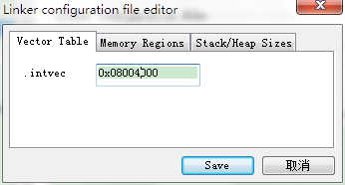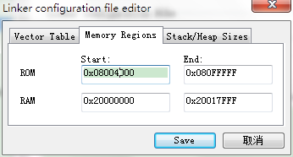
程序内部设置：
我在bootloader中已经设置中断向量表偏移量。但是实际在使用中发现应用程序上电时又给设置回来了，因此请系统相关人员进行代码检查纠正，目前我是在系统初始化之前再设置一次，如图：
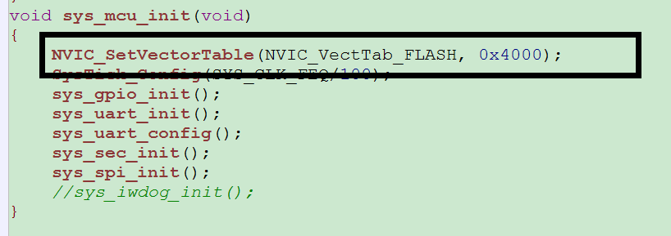
当前程序已验证基本功能，且程序运行正常，升级功能正常。

